26.09.23
Сквер на ул.1905г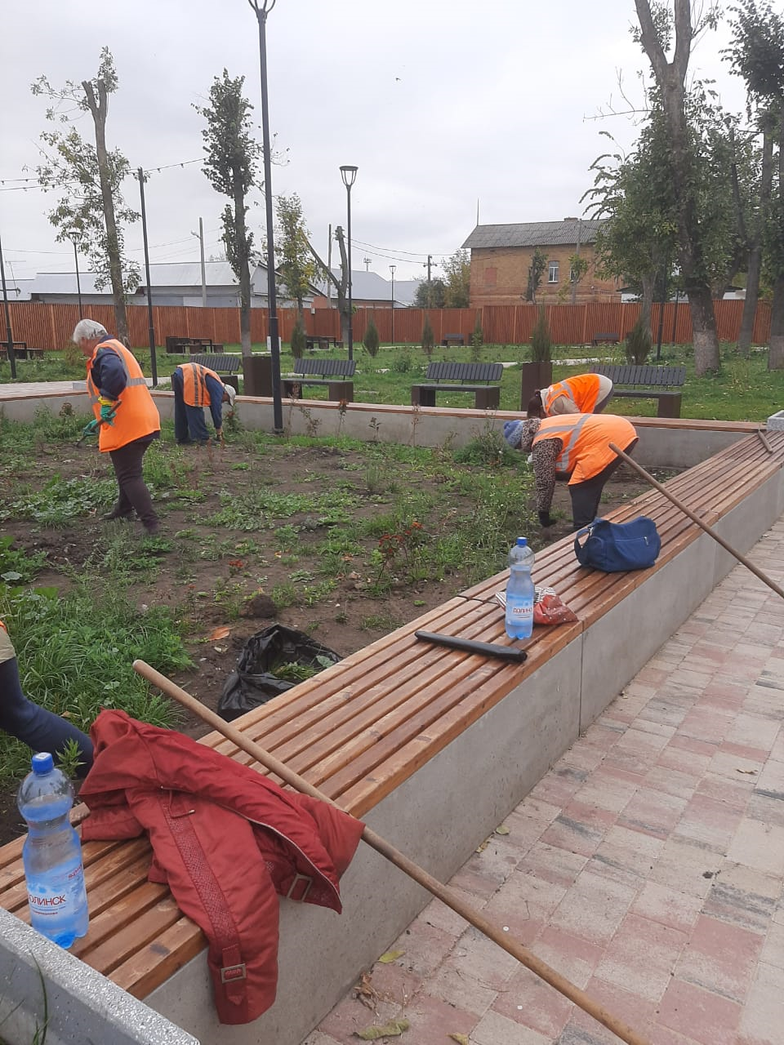

Старт парк
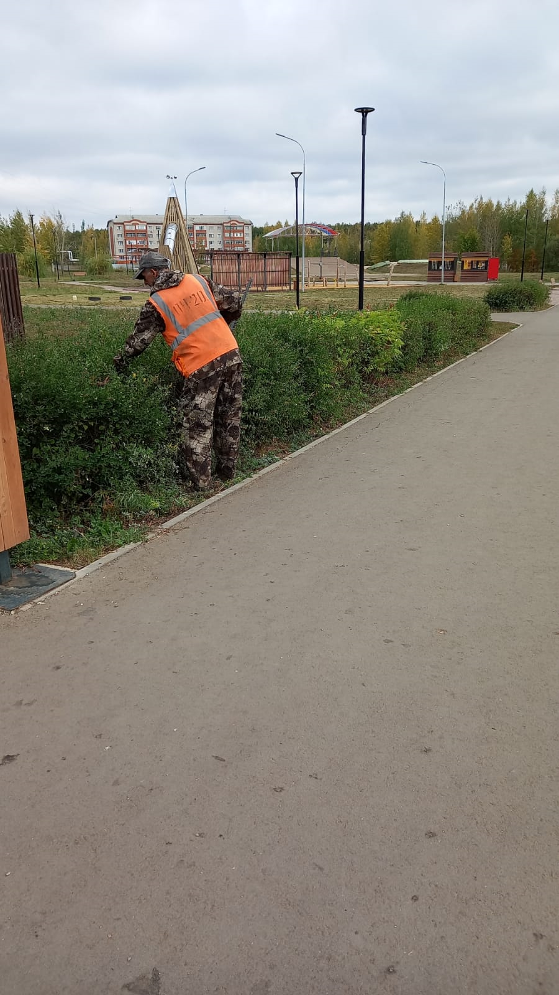

Ул.. Юрасова дробление кустов
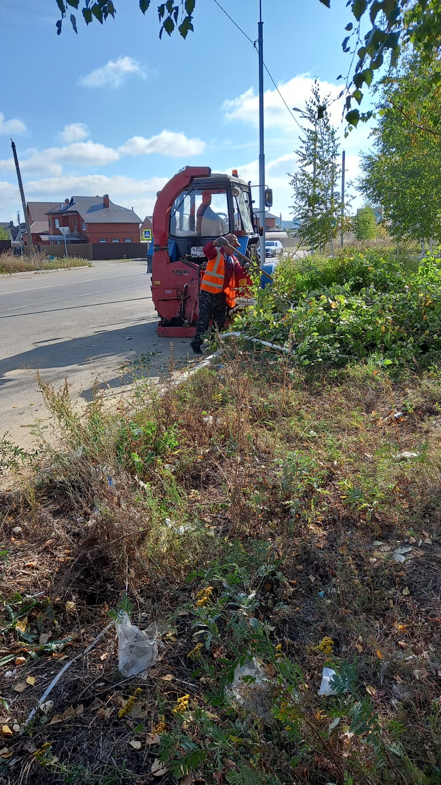

Очистка водопропускной канавы и окос ул.К.Либкнехта
